
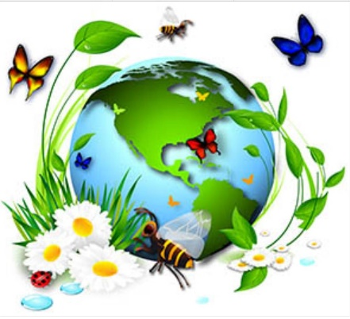

Рекомендации родителям для совместных занятий с детьми старше-подготовительной группы «Городок» по лексической теме «Зеленая планета. День Земли». с 20.04.2020 по 25.04.2020

Просмотрите с ребенком экологический мультфильм для детей "Мальчик и Земля" https://youtu.be/49x9qCDcF_s
Отгадайте загадки
Планета голубая,  Любимая, родная,  Она твоя, она моя,  А называется… ( Земля) | Круглая, как мяч,  Твердая, да не сталь.  Темная, но не грязь,  Крутится, да не детская юла.  Так кто же такая она?  Над клубком челнок летает,  На клубок витки мотает.  (Спутник, Земля) | Кто четыре раза в год  переодевается?..  (Земля)
Ни начала, ни конца,  ни затылка, ни лица,  Но знают все: и млад, и стар,  что она огромный шар. (Земля) |  | Нет планеты краше и милей  Для животных, насекомых, птиц, людей…  Реки, горы и бескрайние поля  На планете, что зовем…  Огненный шар вокруг нее ходит,  Теплого взгляда с нее не сводит.  (Солнце и Земля)

Поиграйте в игру «Воздух, земля, вода» (с мячом)
Вариант 1.
Бросьте мяч ребенку и назовите объект природы, например, «сорока». Ребенок должен ответить «воздух» и бросить мяч обратно. На слово «дельфин» ребенок отвечает «вода», на слово «волк» - «земля» и т.д.
Вариант 2.
Назовите слово «воздух» ребенок ловит мяч, он должен назвать птицу. На слово «земля» - животное, обитающие на земле; на слово «вода» - обитателя рек, морей, озер и океанов.

Прочитайте и выучите с ребёнком по выбору стихи:
***
Все-все на свете нужны!
И мошки не меньше нужны, чем слоны,
Нельзя обойтись без чудищ нелепых,
И даже без хищников - злых и свирепых.
Нужны все на свете!
Нужны все подряд –
Кто делает мед, и кто делает яд.
Плохи дела у кошки без мышки,
У мышки без кошки не лучше делишки!
Да! Если мы с кем-то не очень дружны,
Мы все-таки очень друг другу нужны.
(Б.Заходер)
***
Есть одна планета-сад
В этом космосе холодном.
Только здесь леса шумят,
Птиц скликая перелётных,
Лишь на ней одной цветут
Ландыши в траве зелёной,
И стрекозы только тут
В речку смотрят удивлённо...
Береги свою планету -
Ведь другой, похожей, нету!
(Яков Аким)

Пословицы и поговорки
Землю солнце красит, человека труд.
Как небо и земля.
Добра мать до своих детей, а земля — до всех людей.
Даст небо дождь, а земля — рожь.
Растение — земли украшение.
Рыбам вода, птицам воздух, а человеку — вся земля.
Без воды — земля пустырь.

Упражнение «Чего много?»
(образование родительного падежа множественного числа).
На земле много (чего?) - полей.
(рек, озер, народа, морей, городов, сел, дорог, гор, равнин, поселков, деревень, лугов, заводов, зверей, птиц)

Упражнение " Какая? Какие?"
Земля (какая?) - большая, необъятная, красивая, ....
Люди (какие?) - гостеприимные, трудолюбивые, весёлые, дружные, смелые, отважные, бесстрашные….
Цветы (какие?) – красивые, цветущие, яркие….
Животные (какие?) – дикие, быстрые, домашние, ласковые…..
Птицы (какие?) – маленькие, быстрые, перелётные……
Рыбы (какие?) – речные, морские, хищные……..

Упражнение "Кто где живёт?"
В лесу живут: лисы, волки, олени…..
В пустыне живут: змеи, пауки….
В воде живут: щуки, акулы, дельфины….
Под землёй живут: кроты, черви, мыши…..

Нарисуйте вместе с ребенком экологический плакат «Берегите планету-наш общий дом»

